**非法树检查工具使用说明**

1. 检查目的

一阶段路隧桥验收时，辅助检查出重面的绿区人行道及街区。

1. 数据准备

1、Arcgis模型工具的附加方法

同预处理变化量统计工具，请参考、不再赘述。

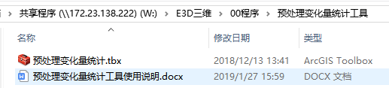

2、新建过程数据暂存文件夹

D:\CheckTools\OverlapCheck

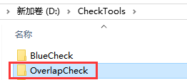

在如下Arcgis模型中，**蓝色椭圆**为输入数据，**绿色椭圆**为模型运行产生的过程数据

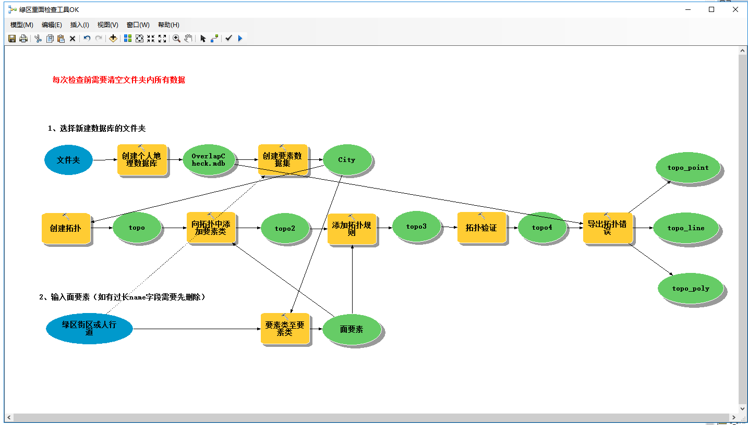

3、从图源软件中导出如下shp数据

* 绿区街区
* 人行道

1. 运行与结果确认
2. 选择**蓝色椭圆**中的输入数据，运行模型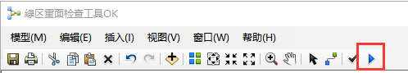
3. 检查结果确认

下图红框内topo_poly.shp为检查结果，将自动添加到Arcgis内容列表中，导出另存后导入图源软件确认即可。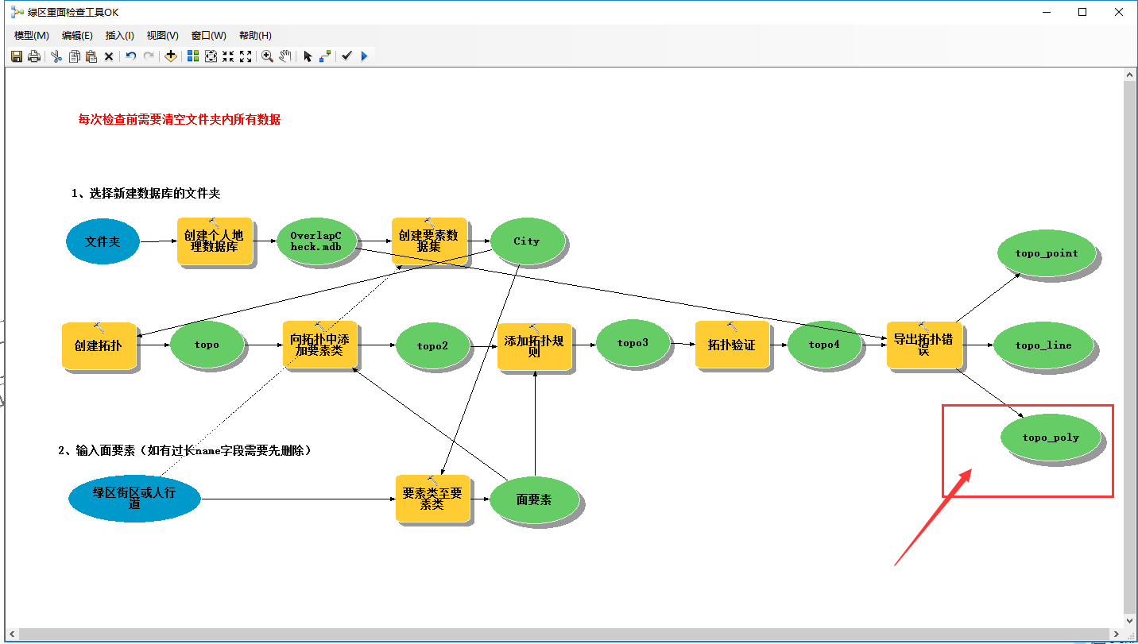

1. 清除过程数据、以备下次使用